Gemeentelijke Academie voor Muziek & Woord Sint-Lambrechts-Woluwe



R a p p o r t

EERSTE TRIMESTER trimester (schooljaar 2014-2015)

**Naam: Camerlynck Victor**

**Vak: instrumentjazz--lichte-muziek-pianokeyboard**

**Leerkracht: Marc Sperber**

**Totaal: 7.6/100**

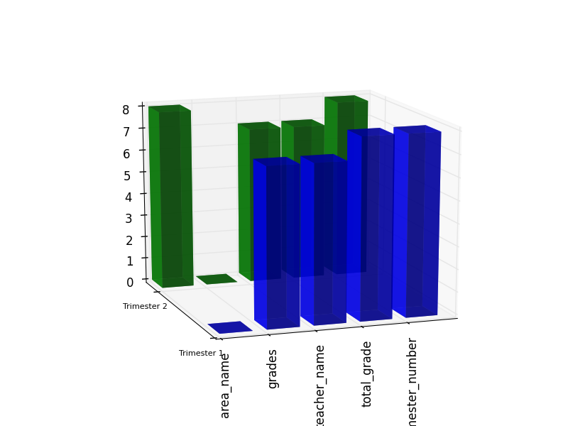

aanwezigheid: «Aanwezigheid_10»/10

inzet: «Inzet_10»/10

artistieke vaardigheden: «Artistieke_Vaardigheden_10»/10

vordering: «Vordering_10»/10

dagelijks werk: «Dagelijks_Werk_10»/10

|  |  |
| --- | --- |
| «Opmerkingen» | |
| Handtekening ouders | Handtekening leerkracht |

Indeling punten: minder dan 6/10: onvoldoende, 6/10: voldoende, 7/10: goed, 8/10: zeer goed, 9/10 & 10/10: uitstekend.